练习5
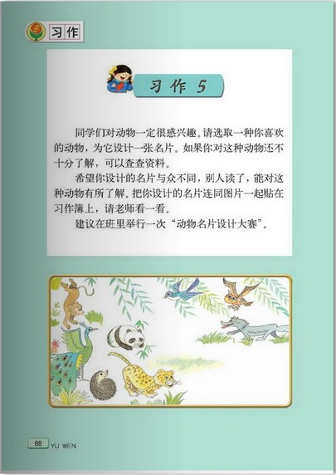
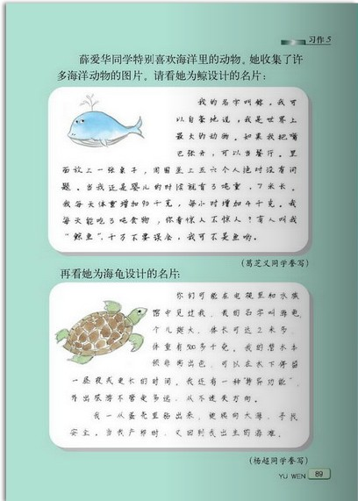
学科 | 语文 | 年级 |  | 三 | 任课教师 |  |  | 陈文瑶
课题 | 动物名片
教学目标 | 1、选取一种自己喜欢的动物，学会用第一人称，向大家介绍这一动物。  2、介绍它的外形特征和生活习性，表达要准确、清楚。  3、能在收集资料的基础上，创新求异，设计出与众不同的动物名片。
研究目标  （可从指导、撰写、讲评、评改等方面阐述本节研究课是否到达优化目标。） | “写作教学应贴近学生实际，让学生易于动笔，乐于表达。”因此，如果能引导、启发学生自觉关注现实、热爱生活，自觉去发现、捕捉、感受生活，就能使他们“有东西可写”；如果能让学生自主写作，不拘文体甚至不必成文，想说什么就写什么，想怎样说就怎样写，就能有效地激发学生的写作兴趣和写作动机，使学生“能够写出来”；如果能多用肯定和激励的方法，多组织展示和交流，重视文字修改，让学生切切实实经历自我修改和相互修改的过程，就能使他们“能够写得好”。如此历练，势必会点燃学生习作的激情，“易于动笔，乐于表达”就会在写作的反复实践中形成良性循环，使学生形成良好的语言反映机制，获取可持续性发展的语言运用能力。
教学重点 | 内容 | 优化措施 |  |  |  | 媒体运用（白板等）
教学重点 | 介绍它的外形特征和生活习性，表达要准确、清楚。 | 课前搜集资料 |  |  |  | 展示相关图片、资料
教学难点 | 能在收集资料的基础上，创新求异，设计出与众不同的动物名片。
教学环节 | 教师活动 |  | 学生活动 |  |  |  | 设计意图、资源设计
一猜谜导入，激情引趣 | 1、动物是我们的好朋友，很多同学都喜欢小动物。告诉大家，你最喜欢的动物是什么？  2、为什么喜欢它呢？课前，大家已经搜集了一些动物的资料，谁愿意向大家介绍？  3、指名学生带上动物的图片，上台讲解自己喜欢的动物的一些知识。 |  | 1、交流自己所喜欢的小动物。 |  |  |  | 展示图片
二、创设情境，诱发动机 | 1．最近，在动物园里工作的一个朋友要我给他帮个忙，请我们班的同学为动物园里的动物设计名片。怎么样，愿意帮这个忙吗?  2．那么，你最想为哪种动物设计名片呢？为什么?  3．这节课，我们就来举行一次“动物名片设计大赛”(板书：动物名片设计大赛)，替你喜欢的动物设计一张名片，好不好? |  | 准备设计动物名片 |  |  |  | 从学生的心理特点出发，创设特定的情境，激发学生的表达欲望。
三、自主阅读，自主设计 | 1．其实，给动物设计名片一点儿也不难，下面让我们来看看一位叫薛爱华的同学设计的两张名片。  2．薛爱华是怎样给她喜欢的海洋动物设计名片的?  3．小结：给动物设计名片，其实就是把这种动物当作自己来进行介绍，因此要用第一人称“我”来写，并采用适当的方法把特点介绍清楚；此外，还可以配上动物的图案，可以剪贴，也可以自己动手画，做到图文并茂。  3．向大家介绍动物时，要把你所了解的关于这些动物的知识介绍清楚，如“我”的样子，“我”喜欢干什么等，可以列出具体的数字，也可以举一两个小例子。  4、习作指导。习作顺序。先介绍“我”的名字，再说“我”的外形特征，接着介绍“我”的特殊本领。  习作方法：列数字、作比较、举例子等。  5．学生根据自己确定的内容设计名片。在学生动笔设计的过程中教师进行巡视，及时给予个别辅导 |  | 1、打开书，自由读一读。  2、讨论。  3、明确要求。 |  |  |  | 1、让学生通过自主阅读，自主感悟，讨论交流，明确名片的设计方法
四、修改设计，展示设计 | 1．请同学们把自己设计的名片认真地读几遍，把自己不满意的地方改一改。  2．自己修改满意了，把作文读给同桌的同学听听，征求一下别人的意见。  3．请愿意将自己的设计展示给同学们看的学生上讲台利用视频展示台进行展示。 |  | 1、自己修改。  2、相互修改。  3、展示设计。  （1）学生自评。  （2）师生评价。 |  |  |  | 学生自评互评，目的就是让学生与他人分享习作的快乐”
课后教学反思  （从“研究目标是否达成？有哪些措施有利于目标达成？形成了哪些生成性资源，这些资源如何再次利用？”等进行反思。） | 本次习作内容采用一种新颖的形式——设计动物名片，一方面激发学生兴趣，另一方面让学生通过收集资料，进行加工、处理，扩展学生习作练习的空间，提高学生的写作能力。设计一张与众不同动物名片，不仅要了解动物的一般特点，还要掌握动物的有关趣闻，这需要学生对这种动物有比较深入、细致的观察，较详实的资料积累，以及对这种动物性格的把握和作者与它之间的情感积累。  一、指导学生自学例文  例文是薛爱华同学为两种海洋动物设计的“名片”。两张“名片”都以第一人称的口吻叙述，而且突出了动物的主要特点，例如鲸的巨大，海龟的特殊本领，语言简明，内容有趣。名片上还配有图片，生动形象。例文的阅读，能一下子激起学生的兴趣。  二、本次习作要求选取一种自己喜欢的动物，为它设计一张名片。可让学生观察教材提供的一幅图，从中得到启示，确定自己最喜欢的一种动物，说说为什么喜欢它。  三、要求学生就所选取的动物查阅有关资料，或咨询有关人士，增加对这种动物的了解，获得更多的知识。  四、设计名片时，要鼓励学生发挥创造性，尽量能“与众不同”，别开生面。比如，名片的开头可方可圆，或其他形状，插图或用画或用照片；叙述可用第一人称也可用第三人称。更重要的是，内容要抓住特点，有趣味，语言力求简明生动。完成初稿后，可在小组中交流，互相评改，再写上作文簿。  五、在老师评改后，可在班里举行一次“动物名片设计大赛”，优胜者适当给予奖励，并在班上展出。
例文推荐：
海豚
我是一只海豚，你们可能在水族馆里见过我，我是一种聪明的哺乳动物。在鲸家族里我是最小的一员。你们在水族馆里会看见我总是不知疲倦的游泳，从没看见我休息，更看不到我睡觉。这时你可能忍不住会问：“难道你不需要睡觉吗？”其实我也是要睡觉的，只不过方法奇特罢了。睡觉时我仍然可以以50米的速度游动，这全是因为我的大脑奇特，我的大脑分左右脑半球，它们轮流休息，当一侧工作时，另一侧就已经在休息了，所以，你会一直看不到我睡觉的。
小狗
Hi，我非常喜欢跟人类交朋友。
我是一只威武的狗，长着锋利得像小刀一样的牙齿。我还长着嗅觉灵敏的鼻子，它能分出各种各样气味。听觉灵敏的耳朵，它听到奇怪的声音后。我就会汪汪的叫起来。还有大大的眼睛，它像一个小黑珠子。我的尾巴是翘着的，它可以帮助人类分辨我的远亲狼。我披着乌黑的毛，像乌黑的毯子一样。我的四肢健壮，所以速度很快，它能帮我捕捉一些猎物。
我们狗分很多类型有：牧羊犬，专门保护羊不被狼抓。有警犬，帮助人类破案。有宠物犬，陪人类散步、逛街。还有看家犬，看着家里的一草一木。
我非常爱运动，每天我都会出去活动，有时扭扭头、有时摆摆尾、还有时打个滚，伸个懒腰。因为人类很喜欢我，所以给了我一个家叫“狗窝”，但是我家里面很乱，有骨头，有肉，还有一些残渣剩饭。这就是一个我的缺点：不爱干净。
希望大家喜欢“我”这只威武的小狗，要记住我的优点，原谅我的缺点。
优秀习作：
动物名片
臧刘雁
大家好！你们认识我吗？我就是大名鼎鼎的鲸鱼了。
我刚出生的时候，体重就已经有3吨了，长7米。我的身体可庞大了，八头大象还没有我重。我们中最重的才叫厉害呢！它的一条舌头就有二十多头猪那么重了。
由于我们是用肺呼吸的，所以不能在海中呆太久，每过一段时间，就要浮出水面来呼吸一次空气。呼气时，我的头顶的洞中喷出的气会带着水一起往上冲，形成一股水柱，就像是一个冲天的喷泉。
我们睡觉的时候总是几个围成一团，只要有什么动静，就立刻散开。
你们喜欢我吗？
龙虾的名片
王樊
Hello!我叫龙虾，我可是很厉害的哟！我那鲜红的大钳子能把你的手夹出血来。我有两根长长的胡须向上翘起，看起来似乎已经很老了，其实我非常年轻，我刚生出来时胡须就有这么长啦！
我长得很大，我们家族中最大的是奥龙，光是它的头就比我的身子大很多。
我是人们餐桌上的美味，人们三番四次来捕捉我们，我们东躲西藏，人就没有躲过人们那双残忍的手。
我真希望人来有一天能够把我从他们的菜单上除名，这样我就能安稳地生活了。

